TORNEO DELL’AMICIZIA 2009-2010

5^ Prova CORDIGNANO TV 06-01-2010 Circuito

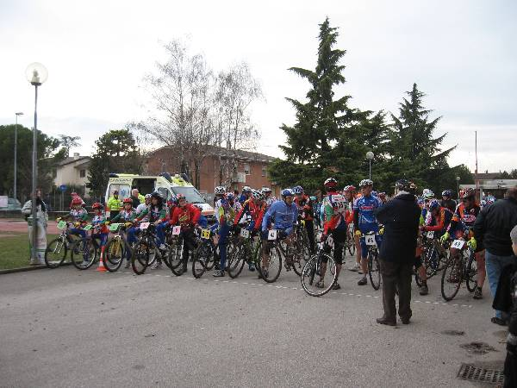

 | N°  gara | Cognome | Nome | Cat. | Class. | Società | PUNTI
01 | 71 | DA ROS | CHRISTIAN | Agg | 1° | TXT VITTORIO VENETO
02° | 13 | PERIN | SIMONE | B | 1° | TEAM ORO GILDO | 25
03° | 67 | MANIAGO | PAOLA | Fem | 1^ | TEAM ACIDO LATTICO
04° | 66 | PETRUCCO | VITO | Agg | 2°
05° | 16 | BENEDET | IVAN | B | 2° | GS. SANVIDO | 23
06° | 11 | BASSO | LUCA | B | 3° | GS DE LUCA Portotecnic | 21
07° | 42 | DE NADAI | Giuseppe | D | 1° | FREE BIKERS | 25
08° | 64 | CETTOLIN | Alessandro | Agg: | 3° | ASD VIMOTORSPORT
09° | 25 | BUSATO | GIULIO | C | 1° | GS AQUILE - FONTANE | 25
10° | 46 | ROSSI | SERGIO | D | 2° | UC Castagnole – DE ROS | 23
11° | 32 | SAGGIORATO | P.Giorgio | C | 2° | Uc. Paese | 23
12° | 23 | CAO | Vittorio | C | 3° | TEAM ORO GILDO | 21
13° | 31 | PICCOLI | DANIELE | C | 4° |  | 19
14° | 61 | DE PIERI | NICOLO’ | Agg | 4° | ASD MTB RAMPI CLUB
15° | 51 | MONTAGNER | GIMO | D | 3° |  | 21
16° | 24 | CARNIEL | G.FRANCO | C | 5° |  | 17
17° | 36 | DONA’ | PAOLO | C | 6° |  | 16
18° | 49 | ULIANA | Roberto | D | 4° | Asd Le Conche – Bike Uliana | 19
19° | 43 | FRANZIN | Luciano | D | 5° | GC Treviso | 17
20° | 72 | SERAFIN | EDDY | Agg | 5°
21° | 62 | DE PIERI | JACOPO | Agg | 6° | ASD MTB RAMPICLUB
22° | 50 | ZANON | BRUNO | D | 6° |  | 16
23° | 70 | FONTANA | LUIGI | Agg | 7° | ASD CYTEC
24° | 68 | CARNOVALE | ANTONIO | Agg | 8°
25° | 27 | BELLIO | ROBERTO | C | 7° |  | 15
26° | 30 | SEGATO | ENZO | C | 8° |  | 14
27° | 35 | ZANETTI | ROBERTO | C | 9° | AS VIMOTORSPORT | 13
28° | 48 | VOLPATO | DIEGO | D | 8° | UC GHELLER | 15
29° | 26 | ANDREUZZA | MICHELE | C | 10° |  | 12
30° | 14 | TONON | GIOVANNI | B | 4° | Asd Le Conche – Bike Uliana | 19
31° | 08 | DE ROSSI | Elisabetta | Fem | 01° | Gs. AQUILE - FONTANE | 25
32° | 73 | FONTANA | Alex | Agg | 9°
33° | 09 | FOSSALUZZA | GLORIA | Fem | 02° | UC O.Zuliani - Maserada | 23
34° | 65 | CORNI | MICHELE | Agg | 10° | GS. FREE BIKERS
35° | 03 | ANDREUZZA | ALESSIO | Rag | 2° | UC O. Zuliani -Maserada
36° | 44 | ANDREETTA | Lorenzo | D | 9° | Asd Le Conche – Bike Uliana | 14
37° | 01 | ANDREUZZA | DAVIDE | rag | 1° | UC O.Zuliani - Maserada
rit° | 45 | TRENTIN | Silvano | D | 7° | UC O. Zuliani -Maserada | 13
rit° | 02 | ANDREUZZA | FEDERICO | Rag | 3° | UC O.Zuliani - Maserada
rit° | 04 | FONTANA |  | Rag | 4°
rit° | 33 | TONON | GIUSEPPE | C | 11° | UC Castagnole – DE ROS | 11
rit° | 69 | DE PIERI | NATALE | Agg | 11°
rit° | 28 | FORESTO | ROBERTO | C | 12° |  | 10
rit° | 69 | DI NAPOLI | VINCENZO | Agg | 12° | Asd Le Conche – Bike Uliana
 |  | CAT . B
02° | 13 | PERIN | SIMONE | B | 1° | TEAM ORO GILDO | 25
05° | 16 | BENEDET | IVAN | B | 2° | GS. SANVIDO | 23
06° | 11 | BASSO | LUCA | B | 3° | GS DE LUCA Portotecnic | 21
30° | 14 | TONON | GIOVANNI | B | 4° | Asd Le Conche – Bike Uliana | 19
 |  | Cat. C
09° | 25 | BUSATO | GIULIO | C | 01° | GS AQUILE - FONTANE | 25
11° | 32 | SAGGIORATO | P.Giorgio | C | 02° | Uc. Paese | 23
12° | 23 | CAO | Vittorio | C | 03° | TEAM ORO GILDO | 21
13° | 31 | PICCOLI | DANIELE | C | 04° |  | 19
16° | 24 | CARNIEL | G.FRANCO | C | 05° |  | 17
17° | 36 | DONA’ | PAOLO | C | 06° |  | 16
25° | 27 | BELLIO | ROBERTO | C | 07° |  | 15
26° | 30 | SEGATO | ENZO | C | 08° |  | 14
27° | 35 | ZANETTI | ROBERTO | C | 09° | AS VIMOTORSPORT | 13
29° | 26 | ANDREUZZA | MICHELE | C | 10° |  | 12
rit° | 33 | TONON | GIUSEPPE | C | 11° | UC Castagnole – DE ROS | 11
rit° | 28 | FORESTO | ROBERTO | C | 12° |  | 10
 |  | CAT. D
07° | 42 | DE NADAI | Giuseppe | D | 1° | FREE BIKERS | 25
10° | 46 | ROSSI | SERGIO | D | 2° | UC Castagnole – DE ROS | 23
15° | 51 | MONTAGNER | G.FRANCO | D | 3° |  | 21
18° | 49 | ULIANA | Roberto | D | 4° | Asd Le Conche – Bike Uliana | 19
19° | 43 | FRANZIN | Luciano | D | 5° | GC Treviso | 17
22° | 50 | ZANON | BRUNO | D | 6° |  | 16
28° | 48 | VOLPATO | DIEGO | D | 7° | UC GHELLER | 15
36° | 44 | ANDREETTA | Lorenzo | D | 8° | Asd Le Conche – Bike Uliana | 14
rit° | 45 | TRENTIN | Silvano | D | 9° | UC O. Zuliani -Maserada | 13
 |  | Cat. femminile
31° | 08 | DE ROSSI | Elisabetta | Fem | 01° | Gs. AQUILE - FONTANE | 25
33° | 09 | FOSSALUZZA | GLORIA | Fem | 02° | UC O.Zuliani - Maserada | 23
92 |  | Partenti : 44
93 |  | 13 AGGR | 2 FEM
93 |  | 04 cat. B | 4 RAG
93 |  | 12 cat. C | 09 cat. D
93
94
95 |  | Non PARTENTI
96° | 12 | GALLAON | DIEGO | B | °
96° | 29 | CAMPEOL | SILVANO | C | ° | UC Castagnole – DE ROS
96° | 34 | VACCARI | DANIELE | C | °
96° | 47 | MASCHIO | BRUNO | D | °
96° | 15 | MARCHETTI | LUCA | B | °
96° |  |  |  |  | °
96° |  |  |  |  | °
96° |  |  |  |  | °
96° |  |  |  |  | °
96° |  |  |  |  | °
96°
99°
99° |  |  |  |  | °

